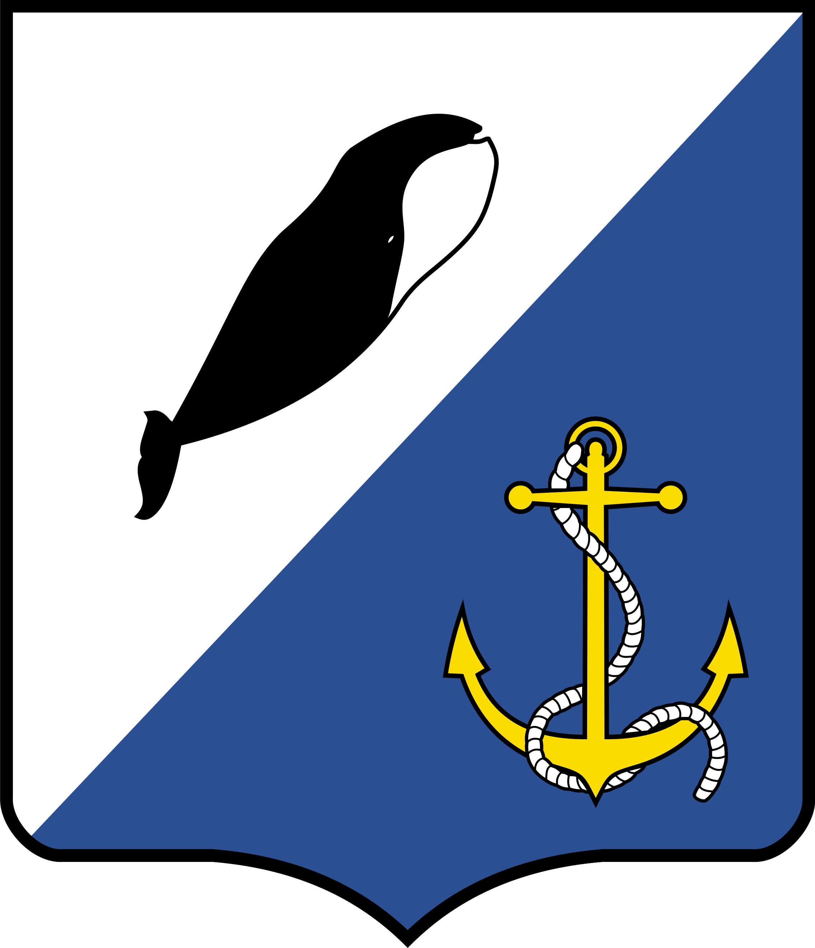

УПРАВЛЕНИЕ СОЦИАЛЬНОЙ ПОЛИТИКИ

АДМИНИСТРАЦИИ

ПРОВИДЕНСКОГО МУНИЦИПАЛЬНОГО РАЙОНА

ПРИКАЗ
от 24 ноября 2015 г. № 143 п. Провидения

О переименовании Муниципального бюджетного учреждения «Музей Берингийского наследия» Провиденского муниципального района и утверждении Устава Муниципального бюджетного учреждения «Музей Берингийского наследия»

Руководствуясь Федеральным законом Российской Федерации от 29 декабря 2012 г. №273-ФЗ «Об образовании в Российской Федерации» (с изменениями и дополнениями), в целях реализации Федерального закона от 8 мая 2010 года №83-ФЗ «О внесении изменений в отдельные законодательные акты Российской Федерации в связи с совершенствованием правового положения государственных (муниципальных) учреждений», в соответствии с Федеральным законом от 12 января 1996 года №7-ФЗ «О некоммерческих организациях», Уставом Провиденского городского округа, утвержденного решением Совета депутатов Провиденского муниципального района от 30.10.2015 года №233

ПРИКАЗЫВАЮ:

- Переименовать Муниципальное бюджетное учреждение «Музей Берингийского наследия» Провиденского муниципального района в Муниципальное бюджетное учреждение «Музей Берингийского наследия».
- Утвердить Устав Муниципального бюджетного учреждения «Музей Берингийского наследия», согласно приложению к настоящему приказу.
- Настоящий Приказ вступает в силу 01 января 2016 года.
- Контроль за исполнением настоящего приказа оставляю за собой.

Начальник В.Н. Альшевская

Подготовлено: Л. В. Рекун

Согласовано:
Д.В. Рекун
Н.Ф. Войтенко
Е.А. Красикова

Разослано: дело, УСП, МБУ «Музей Берингийского наследия» Провиденского муниципального района

